Meghívó

Tantestületi felkészítő nap

TÁMOP 3.1.4./08/2-2008-0048
„Dusnok Község intézményeinek fejlesztéséhez módszertani továbbképzés és integrálást elősegítő programok létrehozása” pályázat

Időpont: 2010. február 5. péntek 12 óra
Helyszín: 6353 Dusnok, Művelődési Ház, Köztársaság u. 2.
Fenntartó: Dusnok Község Önkormányzata
Intézmény: Dusnok-Fajsz Társult ÁMK

A nap programja
12 óra: Palotás Péter polgármester úr és Gorbay-Nagy Tihamér igazgató úr köszöntője
Játék, együtt az óvoda és az iskola (Dusnok is, Fajsz is)
(játékvezető: Sipos János, MNÁMK Pedagógiai Intézete, Baja)
Tájékoztató továbbképzésekről, tanácsadókról, mentorokról, tanácsadói, mentori feladatokról (előadó: Sipos János)

13 óra 30 perc (két külön teremben)
Iskolai szekció | Óvodai szekció
Miért kell változtatni és változni?  (előadó: Sipos János) | Kompetencia alapú óvodai programcsomag (előadó: Kovácsné Győrfi Rita, Baja, ÚÁMK)
TÁMOP fogalmak értelmezése (előadó, Gosztolya József, Pécs, ANK)  Tantárgytömbösítés, projekt, témahét, moduláris oktatás, műveltségterület tantárgyi bontás nélküli oktatása)  Kinek mi a dolga? (bevont pedagógus, szakmai vezető, projektmenedzser) (Sipos János) | Óvodai feladatok a TÁMOP 3.1.4 pályázatban (előadó: Kovácsné Győrfi Rita, Baja, ÚÁMK)  Kinek mi a dolga? (bevont pedagógus, szakmai vezető) (előadó: Kovácsné Győrfi Rita, Baja, ÚÁMK)
15⁰⁰-15³⁰: szünet (étel, ital) | 15⁰⁰-15³⁰: szünet (étel, ital)
15³⁰: Kérdések, válaszok, aktuális problémák megbeszélése | 15³⁰: Kérdések, válaszok, aktuális problémák megbeszélése

17³⁰-18⁰⁰
Játék (kb. 20 perc), együtt az óvoda és az iskola (Dusnok is, Fajsz is)
(játékvezető: Sipos János)

A rendezvényre szeretettel várja Önt a szervező
Magyarországi Németek Általános Művelődési Központja!

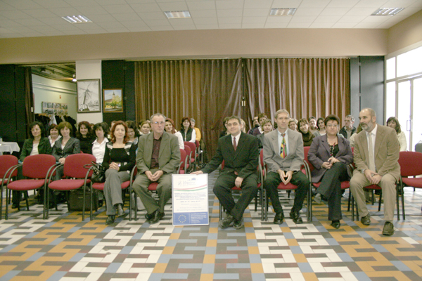

1. Kép

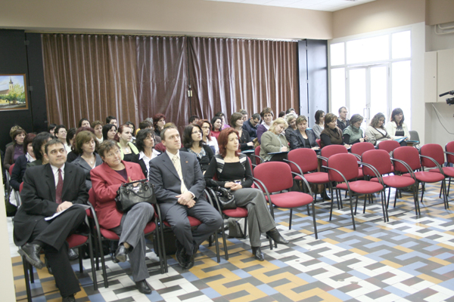

2. Kép

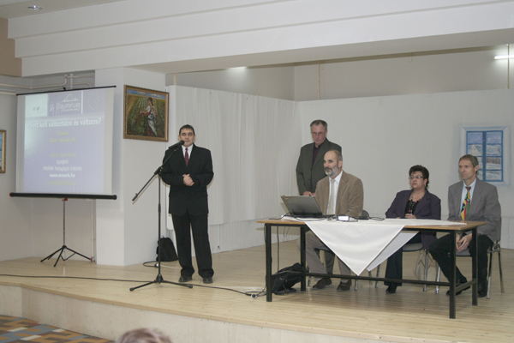

3. Kép

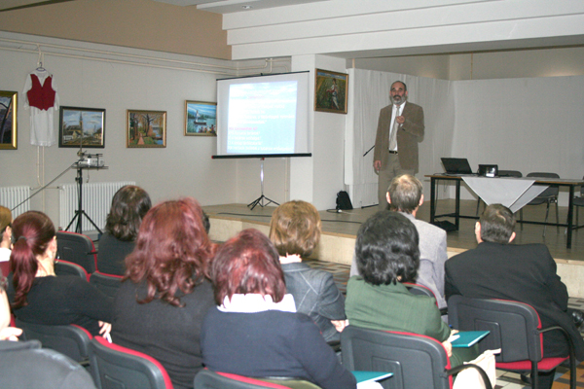

4. Kép

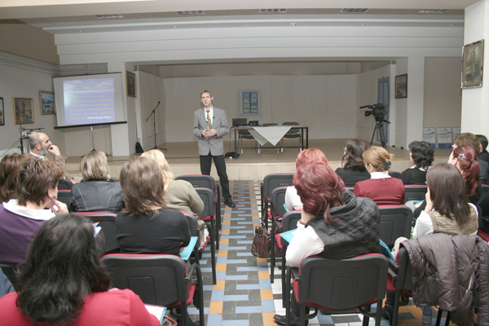

5. Kép

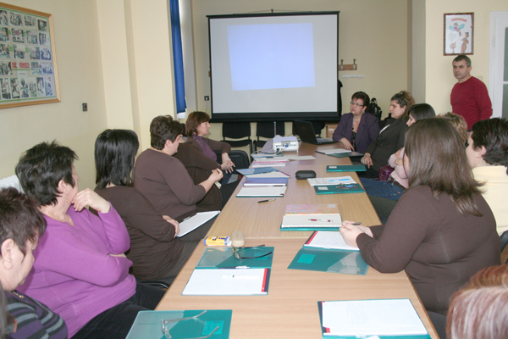

6. Kép

